Lebensmittelverschwendung: So eine Schande!
Autor: Elizabeth Royte—Bilder: Brian Finke

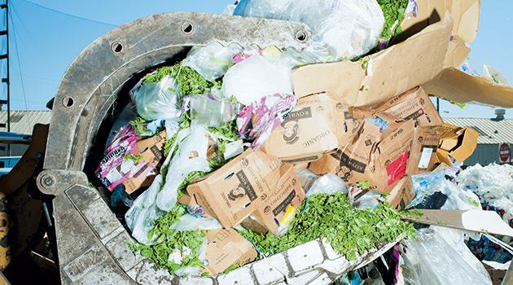

Tristram Stuart hat 24 Stunden, um in New York ein Festessen für 50 Personen auf die Beine zu stellen. Lebensmittel besorgen, das Menü vorbereiten, die Begrüßung der Gäste. Und als wäre das nicht schwer genug, gibt es auch noch eine Vorgabe: Die Zutaten sollen Produkte sein, die sonst in der Tonne landen würden.

18 Stunden später sitzen einige Köche, Experten für Lebensmittelverwertung und Aktivisten zusammen und fachsimpeln. Starköchin Celia Lam hat aus den Resten ein Mahl geschaffen: Kürbistempura, Rüben- und Tofuklößchen und spiralisierte Zucchininudeln. Stuart selbst hat kaum Hand angelegt, aber ohne ein einziges Meeting hat er auf wundersame Weise ein halbes Dutzend Menschen dazu gebracht, sich ein Menü aus den gesammelten Zutaten auszudenken, das Essen vorzubereiten, zu kochen, zu servieren und anschließend die Küche sauber zu machen. All das nur für die Chance, eine der bedeutendsten Persönlichkeiten im internationalen Kampf gegen Lebensmittelverschwendung zu treffen: ihn.

Essen wegzuwerfen gilt in allen Kulturen als unethisch, schließlich leiden weltweit fast 800 Millionen Menschen an Hunger. Gleichzeitig werden nach Angaben der FAO, der Ernährungs- und Landwirtschaftsorganisation der Vereinten Nationen, jedes Jahr 1,3 Milliarden Tonnen genießbare Lebensmittel – etwa ein Drittel der Weltproduktion – entweder gar nicht erst geerntet oder später in den Müll geworfen. Mehr als genug, um jeden Hungernden zweimal satt zu bekommen. Was läuft da schief?

TED-Video: Tristram Stuart über die weltweite Lebensmittelverschwendung
http://www.nationalgeographic.de/reportagen/lebensmittelverschwendung-so-eine-schande

Lesen Sie die ganze Geschichte in der aktuellen Ausgabe von NATIONAL GEOGRAPHIC Deutschland. (03.2016)

Mehr erfahren Sie außerdem auf unserer Themenseite Ernährung!

http://www.nationalgeographic.de/thema/ernaehrung

(NG, Heft 3 / 2016, Seite(n) 106 bis 127)

